- Устанавливаются два параметра эффективности дефлектора:
z - коэффициент местных потерь и
C - коэффициент давления (разрежения
- Коэффициент местных потерь представляет собой коэффициент пропорциональности в формуле Вейсбаха-Дарси и позволяет рассчитать собственные потери давления в самом дефлекторе:
      - DP_{d} = 0,5 z r Vd²
где Vd -скорость в дефлекторе, м/с; r - плотность воздуха, кг/м³ ; DP_{d} - потери давления в дефлекторе, Па; z - коэффициент местных потерь
- Коэффициент давления (разрежения) С равен отношению разности полного давления в вентиляционном канале и статического давления снаружи него к скоростному напору ветра.
- Коэффициент давления позволяет рассчитать дополнительное гравитационное давление DPv, Па, создаваемое дефлектором при наличии ветра :
- DPv = 0,5 C r V²,
- где С – коэффициент разрежения для дефлектора серии ДС, равный 0,75 при отклонениях направления ветра от горизонтальной плоскости не более 30 градусов и 0,6 при отклонениях до 60 градусов, V – скорость ветра, м/с ; r - плотность воздуха.
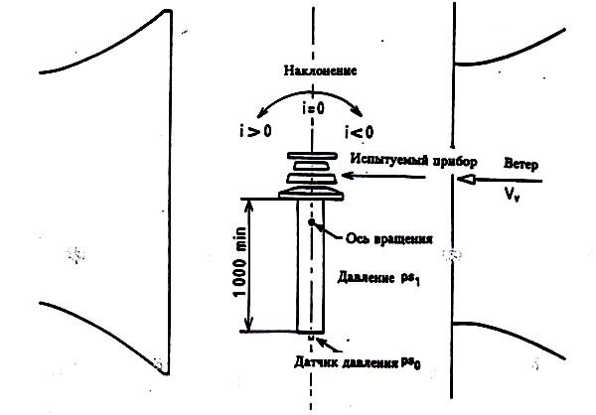

- Условия задачи: лето, температура воздуха +25⁰С, относительная влажность 50%, плотность воздуха 1,177 кг/м³; скорость ветра:
4; 5; 6; 7 м/с
- Ответ (С=0,75;DPv = 0,5 C r V²):
DPv = 7,2; 11,25; 16,2; 22,0 Па
